Rapport de Classification - Modèles ML

Généré le : 10/09/2025 à 13:01:11

Modèles évalués sur le dataset COVID-19 Radiography (4 classes).

# Modèle : Random Forest (GridSearch)

## Rapport de classification

precision recall f1-score support  
  
 COVID 0.67 0.63 0.65 200  
 NORMAL 0.74 0.67 0.70 200  
 VIRAL 0.87 0.90 0.88 200  
 LUNG 0.64 0.71 0.68 200  
  
 accuracy 0.73 800  
 macro avg 0.73 0.73 0.73 800  
weighted avg 0.73 0.73 0.73 800

## Matrice de confusion

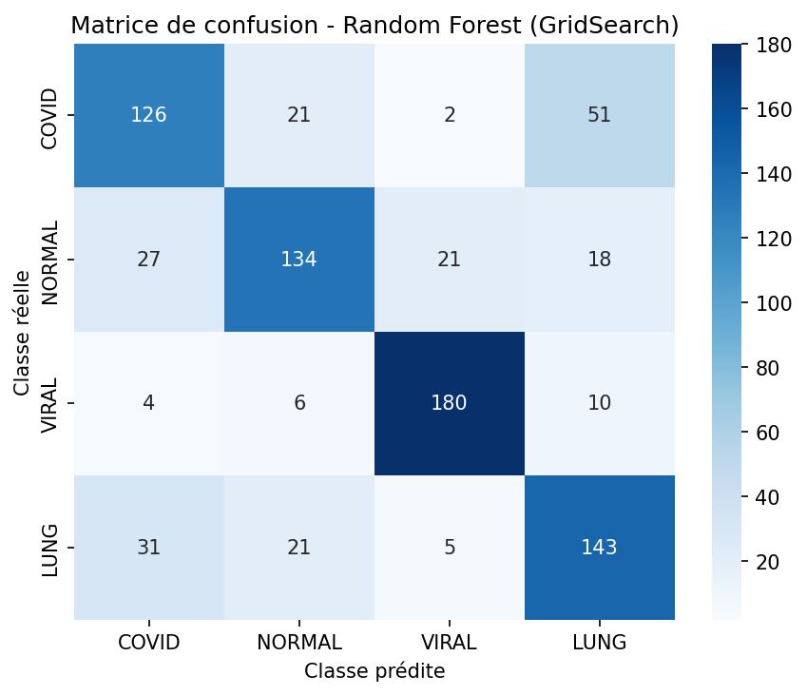

# Modèle : Linear SVM (GridSearch)

## Rapport de classification

precision recall f1-score support  
  
 COVID 0.52 0.41 0.46 200  
 NORMAL 0.57 0.57 0.57 200  
 VIRAL 0.83 0.92 0.87 200  
 LUNG 0.54 0.59 0.57 200  
  
 accuracy 0.62 800  
 macro avg 0.62 0.62 0.62 800  
weighted avg 0.62 0.62 0.62 800

## Matrice de confusion

